Phân tích yêu cầu
Mục | Nội dung
Actor chính – vai trò | Khách hàng – Sử dụng hệ thống đặt vé xem phim, chọn phim, chọn ngày chiếu, chọn suất chiếu, chọn combo bắp nước và nhận mã vé điện tử
Yêu cầu chức năng | 1. Hệ thống cho phép khách hàng tìm kiếm tên phim  2. Hệ thống cho phép khách hàng chọn thêm combo bắp nước  3. Hệ thống cho khách hàng xem tổng tiền dự kiến  4. Hệ thống kiểm tra suất chiếu còn đủ ghế, cấp mã vé điện tử khi đặt thành công
Yêu cầu phi chức năng | 1. Hệ thống phải xử lý các đơn đặt vé trong vòng 30 giây  2. Hệ thống đảm bảo bảo mật thông tin khách hàng
BR1 – Bước 1 | 1. Chỉ cho phép đặt vé tối thiểu 30 phút trước khi phim chiếu
Điểm chưa rõ ràng | Chưa nêu rõ cách thức hoàn tiền và thu thập lí do khi khách hàng yêu cầu hủy vé
Câu hỏi làm rõ | Nếu khách hàng yêu cầu hủy vé và hoàn thì tiền sẽ làm như nào?

Activity Diagram
6.1 Hệ thống kiểm tra suất chiếu còn đủ ghế
6.2 Hệ thống tạo đơn đặt vé
6.3 Hệ thống sắp xếp ghế
6.4 Hệ thống xử lý thông tin và cấp mã vé điện tử ( Trong vòng 30s)
6.5 Hệ thống hiển thị thông báo thành công cho khách hàng

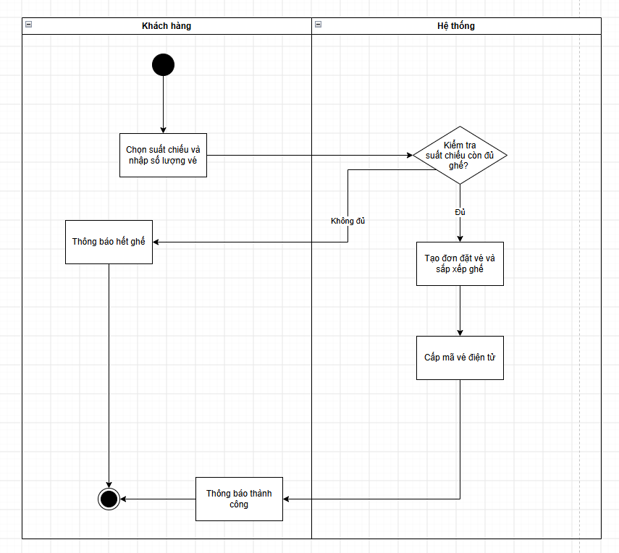

Thiết kể ERD
Thuộc tính | Đặt ở bảng
max_seats | ROOM
number_of_tickets | CUSTOMER
Combo_price | COMBO
Thuộc tính không nên lưu – lý do

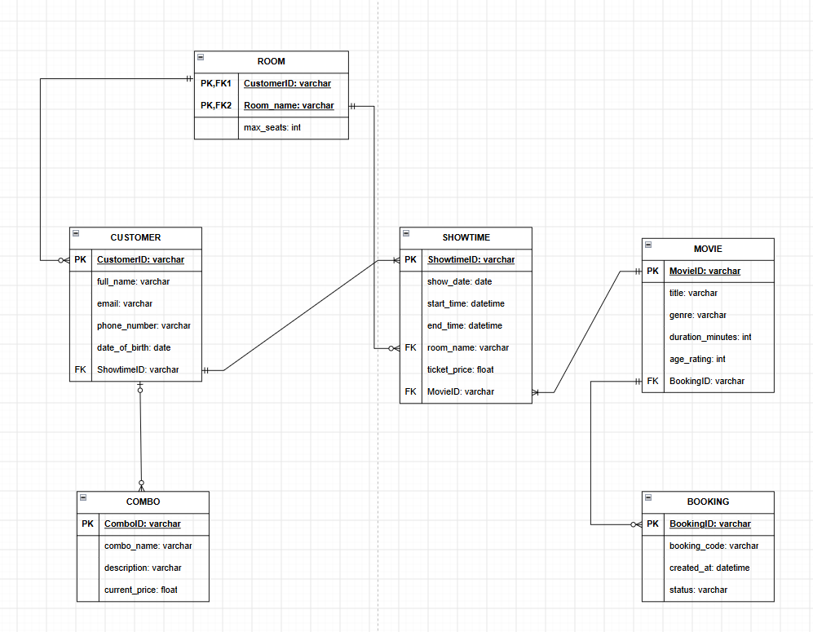

Phân tích tác động
Khía cạnh | Tác động
Giao diện | Hiển thị thông tin, thu thập thao tác người dùng, phản hổi lại cho ngươi dùng
Validation | Kiểm tra các dữ liệu
Use Case / Activity | Xem hệ thống hoạt động ra sao, những ai có vai trò gì
ERD | Xem chi tiết các thuộc tính

